Microsoft Flight Simulator Il Quindicesimo Volo
Manuale d'uso

© 1998 Lago, Microsoft

Giacche in pelle nera e puzza di benzina.
Naturalmente vuoi dare l'impressione – anche a te stesso – di essere perfettamente calmo: chiunque si trovi in una situazione del genere deve cercare di essere il più rilassato possibile. Sarebbe da gasati portare i Ray Ban così presto di mattina quando il sole è ancora nascosto dietro al vulcano Muerte. Hmm... dietro di te noti dei piloti francesi che non si preoccupano di queste sottigliezze e si nascondono dietro a spesse lenti scure. Il tuo orologio Breitner comunque ha un aspetto costoso e ti da sicurezza, quindi ti siedi e cerchi di sembrare molto tranquillo. Tra poco gli organizzatori della gara dovrebbero dare il briefing.
Dall'esterno arrivano rumori di piccoli motori che vengono tirati al massimo; mentre il tuo fedele Cessna è già in parcheggio, gli altri stanno ancora lavorando per riuscire ad avere l'ultimo cavallo vapore da quei miseri motori Avro Lycoming.
Stai ripensando al rapido volo che hai effettuato ieri intorno all'isola. Un posto in cui è difficile perdersi grazie al maestoso vulcano visibile da ogni punto dell'isola; l'altra notte hai anche potuto vedere il rosso incandescente della lava riflessa nelle nubi. Subito a destra del vulcano, il profondo canyon soprannominato dai nativi del posto "il canyon del terrore". La zona ovest dell'isola sembra più ricca di vegetazione con colline sparse ed un grande lago al centro.

Ahhh... è il momento, inizia il briefing.

"Buongiorno signori e benvenuti al 15° anniversario di Microsoft Flight Simulator. Troverete la gara di oggi interessante e divertente. Con voi in questa stanza ci sono i piloti più coraggiosi che siamo riusciti a trovare; oggi voi deciderete chi è il migliore tra i migliori.
Nelle carte che vi sono state date troverete tutte le informazioni necessarie per completare la gara. Vi tedierò solo con alcuni suggerimenti e qualche trucco. La prima cosa da tenere a mente è la sicurezza dei piloti e delle persone a terra. Un elicottero di emergenza con una squadra di medici è sempre pronto ad ogni evenienza presso l'aeroporto di partenza.
Vi ricordo che abbiamo avuto tre incidenti gravi durante l'addestramento ed è solo stata una questione di fortuna che nessuno sia finito male. Sono felice di vedere che due dei piloti coinvolti siano qui con noi oggi in qualità di partecipanti.
Il tempo oggi non sarà un problema, è una limpida e soleggiata giornata con venti leggeri da est e cirri stratiformi.
Avrete a disposizione 30 minuti per studiare i documenti; il primo volo avverrà tra 45 minuti. Microsoft e Lago vi augurano un piacevole volo, possa vincere il miglior pilota!".

Con un profondo sospiro metti via la tua matita e ti alzi, la stanza è ora stranamente silenziosa. Quei piloti di grosso calibro non sembrano più così sicuri!
Il tuo decollo è previsto per le 12:15, quindi hai tempo per bere un caffè, per i tuoi bisognini e per ripetere le due operazioni un'altra volta.
Tua moglie aveva ragione: sei troppo vecchio per questa roba!

Benvenuto al Quindicesimo Volo !!
Per celebrare il 15° anniversario del simulatore che ha ottenuto il maggior successo nella storia dei videogiochi, Microsoft S.p.A. è orgogliosa di presentare una competizione veramente speciale: vincere non sarà facile, ma i premi sono così 'appetitosi'...

L'obiettivo è quello di raccogliere il maggior numero di punti possibile: come vedrai, esistono diversi metodi per guadagnare punti. Per ottenere il miglior punteggio ci sono cose da fare e cose da evitare.

Leggi attentamente questo manualetto prima di iniziare la gara!

Per questo prodotto NON esiste supporto tecnico: trovi tutte le informazioni necessarie in questo documento.

Accertati di aver installato l'ultimo aggiornamento (patch) disponibile per Microsoft Flight Simulator 98 prima di iniziare la gara. Tale aggiornamento, denominato FS98PAT1.EXE, è disponibile presso il sito http://www.microsoft.com/games/fsim/downloads

La versione CD-ROM del Quindicesimo Volo comprende l'ultimo aggiornamento – pronto per essere installato – disponibile per Microsoft Flight Simulator 98.

Questo manale presume che tu sappia già utilizzare Microsoft Flight Simulator 98. Per maggiori informazioni sull'uso del simulatore, consulta il manuale fornito in dotazione allo stesso e l'aiuto in linea. Tutti i riferimenti a menu e/o comandi del simulatore sono relativi alla versione in italiano e potrebbero variare in funzione della versione che utilizzi.

Convenzioni usate in questo manuale.
Se ti viene indicato di premere un tasto, il tasto in questione è rappresentato come segue: [ENTER]. Se, ad esempio, il manuale dice di premere [CTRL][.] vuol dire che devi premere il tasto [CTRL] e, mentre lo mantieni premuto, premere il tasto [.] – il punto.
Se devi cliccare su un pulsante, tale pulsante è rappresentato come segue: <OK>.
Il riferimento ad un menu: "Voli | Seleziona volo..." indica che devi selezionare la voce "Seleziona volo..." del menu "Voli".

Requisiti di sistema.
Il Quindicesimo Volo richiede il seguente sistema minimo: Pentium 120, 16Mb RAM, 6Mb (programma) e 4Mb (voci) di spazio disponibile sul disco rigido, Microsoft Flight Simulator 98.

Installazione.
Esistono due versioni del Quindicesimo Volo: la versione CD-ROM e quella per Internet. Il contenuto delle due versioni è esattamente lo stesso, l'unica differenza è il metodo di installazione.

Versione per Internet.
Per agevolare coloro che non possiedono un collegamento abbastanza veloce abbiamo suddiviso la versione Internet in due files. Il primo, MS15V_IP.EXE, comprende tutti i files necessari per partecipare al concorso; il secondo, MS15V_IV.EXE, contiene solo i files relativi alle voci: installando questo file si sentiranno tutti i messaggi del programma anche a viva voce.
Per installare questa versione fai doppio click sul file MS15V_IP.EXE, dopo qualche secondo appare la schermata principale del programma d'installazione: segui le istruzioni sullo schermo. Quando l'installazione è terminata fai doppio click sul file MS15V_IV.EXE e segui le istruzioni del programma.

Versione CD-ROM.
Viene fornita in un unico file, MS15VOLO.EXE, che comprende tutti i files.
Per installare questa versione fai doppio click sul file MS15VOLO.EXE, dopo qualche secondo appare la schermata principale del programma d'installazione: segui le istruzioni sullo schermo.

Importante.
Se hai installato uno o più files shareware, o freeware, nella directory \MODULES di Microsoft Flight Simulator 98 suggeriamo vivamente di rimuoverli quando utilizzi Il Quindicesimo Volo. NON abbiamo provato Il Quindicesimo Volo con files di altri produttori, quindi Il Quindicesimo Volo potrebbe non funzionare correttamente se utilizzato con questi. Nel dubbio, consulta prima la documentazione fornita a corredo dei programmi shareware/freeware che hai installato per Microsoft Flight Simulator 98.

Disinstallare Il Quindicesimo Volo.
Il programma d'installazione copia non solo lo scenario ma anche alcuni speciali files creati appositamente per la competizione e necessari per convalidare il punteggio ottenuto. Per questo motivo suggeriamo caldamente di utilizzare la procedura di disintallazione standard di Windows® 95 invece che rimuovere manualmente i files dal disco rigido.

Per disinstallare Il Quindicesimo Volo:
1. Esci dal simulatore;
2. Dal menu "Avvio" seleziona "Impostazioni | Pannello di controllo";
3. Fai doppio click su "Installazione applicazioni" quindi seleziona "Il Quindicesimo Volo by Lago";
4. Clicca su <Aggiungi/Rimuovi...>;
5. Ti verrà chiesto di confermare la scelta: clicca su <Sì>.

Il menu del Quindicesimo Volo.
La prima cosa che ti capiterà di notare dopo aver installato Il Quindicesimo Volo ed aver caricato Microsoft Flight Simulator 98 è il nuovo menu:

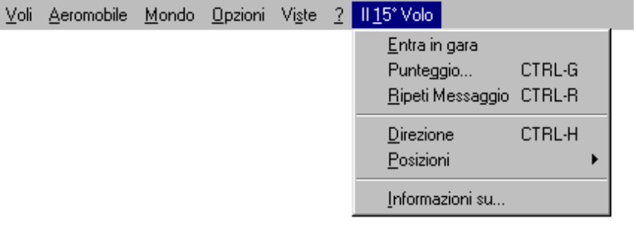

Entra in gara Seleziona questa voce per far sapere ai giudici di gara che stai per iniziare una tratta; dopo aver effettuato la selezione, "Entra in gara" diventerà grigia fino a quando avrai effettuato il decollo, a quel punto la scritta cambierà in "Esci di gara": selezionala per concludere immediatamente la tratta (in questo caso non verrà rilasciato alcun punteggio).
Punteggio Richiama la finestra con il tuo punteggio; clicca sul bottone <Esci di gara> se vuoi interrompere una tratta.
Ripeti Messaggio Per rivedere/riascoltare l'ultimo messaggio ricevuto.
Direzione Per richiedere la direzione da seguire per raggiungere il prossimo cancello oppure aeroporto. Attenzione ogni richiesta costa 50 punti.
Posizioni Per posizionare l'aereo al punto di partenza per la tratta che parte dall'aeroporto selezionato.
Informazioni su... Visualizza le informazioni indispensabili per vincere la gara...☺

La gara.
La gara si svolge in un'isola fantastica e comprende una serie di voli – 8 in tutto – fra gli otto aeroporti presenti nell'area. In questo manuale faremo riferimento ad ogni volo come 'tratta'. Per vincere la gara devi ottenere il maggior numero di punti possibile partendo dall'aeroporto Ralliest's Home Airbase e volando tutte le 8 tratte nel seguente ordine:

1. Ralliest's Home Airbase ➔ Andy's Municipal
2. Andy's Municipal ➔ AFB
3. AFB ➔ Sidelake Field
4. Sidelake Field ➔ Trackers Best Field
5. Trackers Best Field ➔ Michelangelo's Field
6. Michelangelo's Field ➔ Mountain View Airport
7. Mountain View Airport ➔ Seashore Island
8. Seashore Island ➔ Ralliest's Home Airbase

Il punteggio finale è composto da tre differenti elementi:
• Il punteggio stesso
• Una parola segreta che verrà composta collezionando una serie di 'lettere' dopo essere atterrati in ciascun aeroporto
• Una password (parola d'ordine!) che servirà a convalidare il punteggio

Per ottenere il punteggio per ciascuna tratta dovrai aver ottenuto un punteggio per tutte le tratte precedenti. Ad esempio, potrai comunque allenarti sulla terza tratta, ma Il Quindicesimo Volo non assegnerà alcun punteggio se non avrai prima completato la prima e la seconda tratta.

Per completare ciascuna tratta dovrai:
• Seguire la rotta predefinita
• Atterrare
• Scoprire e collezionare la lettera (ne troverai una in ciascun aeroporto)

Per ottenere il massimo punteggio possibile devi:
• Volare il più velocemente possibile
• Essere preciso: la rotta che seguirai durante il volo verrà confrontata con la rotta 'ottimale' per ciascuna tratta prima di assegnare il punteggio
• Collezionare tutte le lettere per comporre la parola segreta
• Rispondere correttamente alle domande che ti verranno presentate

Esiste anche un metodo per ottenere un punteggio più alto, leggi il capitolo "Tentando la fortuna" più avanti.

Dopo aver completato gli 8 voli previsti otterrai, nella finestra del punteggio, la password che dovrai comunicare per partecipare all'estrazione dei premi. Leggi il capitolo "Regolamento" per sapere come partecipare all'estrazione dei fantastici premi.

Lo scenario.
Abbiamo creato uno scenario abbastanza complesso; sebbene sia stata posta particolare cura per ottimizzarlo al massimo, potrebbe risultare lento su alcuni computer meno recenti (come quelli basati su processori Pentium 120 o inferiori). Lo scenario è stato creato per Microsoft Flight Simulator 98 e potrebbe non funzionare con versioni precedenti del simulatore. Le textures vengono visualizzate meglio utilizzando una scheda grafica 3D compatibile con DirectX, puoi comunque partecipare tranquillamente alla gara anche se non disponi di una scheda grafica 3D.
Nota: utilizzando una scheda 3D compatibile con DirectX puoi impostare la densità dello scenario al massimo anche se hai un Pentium 120.

Per ottenere la miglior volabilità possibile cerca di ottenere almeno 7/8 immagini al secondo quando voli attraverso i cancelli: per far ciò riduci la complessità dello scenario ed, eventualmente, disabilita lo scenario dinamico.

Lo scenario rappresenta un'isola che non esiste nella realtà, ma è frutto della fantasia del team che ha realizzato lo scenario, ed è situata nell'Oceano Pacifico.

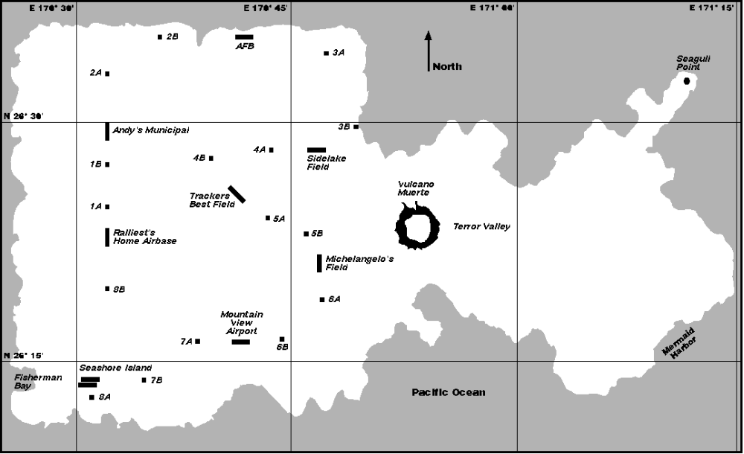
Mappa dell'isola del Quindicesimo Volo, la gara si svolge nella parte sinistra dell'isola. Puoi tentare la fortuna ed esplorare un fantastico paesaggio nella parte destra.

Lo scenario comprende anche degli oggetti dinamici che comunque non sono necessari per completare la gara. Guardati intorno mentre voli, avrai tempo per farlo, e scoprirai tanti dettagli suggestivi.

Impostazioni del simulatore.
Lo scenario di Il Quindicesimo Volo è stato creato per essere volato con uno dei due Cessna in dotazione a Microsoft Flight Simulator 98. Comunque, se preferisci, puoi usare qualsiasi altro aereo. Tieni comunque presente che l'aereo che utilizzerai deve:

1. poter passare dentro ai cancelli
2. poter atterrare dentro le piste

Non dimenticare inoltre che nei punti cruciali del percorso, come ad esempio il decollo ed il passaggio nei cancelli dovrai comunque passare alla velocità tipica di un Cessna (non ti diciamo quale per non toglierti il gusto di scoprirla da solo!).

Suggeriamo di lasciare le condizioni meteorologiche così come vengono impostate dalle situazioni fornite, tra l'altro ottime per il volo. Puoi impostare a piacere tutte le altre impostazioni del simulatore.

Il Quindicesimo Volo è fornito di uno speciale programma (RALLY.DLL); tale programma svolge diverse funzioni: controlla il percorso che hai seguito in ciascuna tratta, verifica che non entri in modalità 'spostamento rapido' durante lo svolgimento di una tratta, ecc. Dopo aver installato Il Quindicesimo Volo, questo programma viene eseguito automaticamente ogni volta che carichi Microsoft Flight Simulator 98.

Iniziare la gara.
Per iniziare la gara usa uno dei tre voli che troverai nel menu "Voli | Seleziona volo..." dopo aver installato Il Quindicesimo Volo:
• Il Quindicesimo Volo – Processori lenti (utenti di Pentium 133 o inferiore)
• Il Quindicesimo Volo – Processori medi (utenti di Pentium 133 o Pentium 166)
• Il Quindicesimo Volo – Processori veloci (utenti di Pentium 166mmx o superiore)

Per caricare un volo apri il menu "Voli | Seleziona volo...", quindi seleziona il volo desiderato (in base al tipo di processore presente nel tuo computer) e clicca sul bottone <OK>.

Verrai posizionato nel piazzale dell'aeroporto di partenza vicino alla posizione 'A' indicata nella immagine seguente: da qui puoi iniziare la gara.

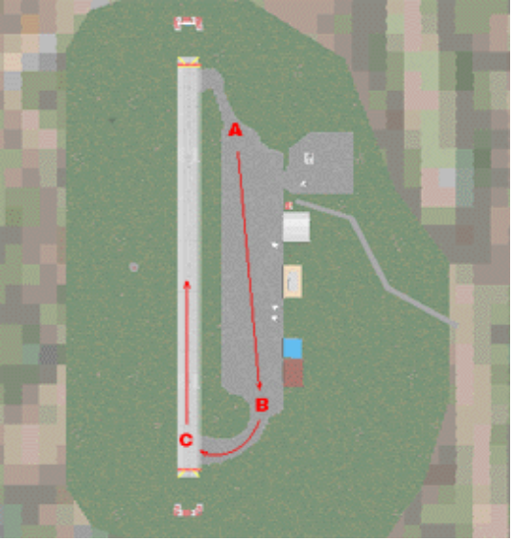

Per far sapere ai giudici di gara che sei pronto per partire, seleziona il menu "Il 15° Volo| Entra in gara" (vedi anche il capitolo "Il menu del Quindicesimo Volo"). Da questo momento i giudici cominceranno a tenerti sott'occhio. Dai motore, procedi fino in fondo al piazzale (vicino alla 'B' indicata sulla figura precedente), entra nella taxiway fino a raggiungere la posizione di decollo (lettera 'C'), allineati con la pista in direzione 360° (indicata dalla freccia): quando sei pronto dai tutto motore e decolla.

Raggiunto approssimativamente il punto centrale della pista, un messaggio ti informa che la gara è iniziata. Continua il decollo e vola dentro la lettera "M" (appesa ad una struttura metallica al termine della pista): non ti preoccupare, non romperai l'aereo, sempre che non tocchi la struttura metallica!

La "M" è la prima lettera che devi collezionare per comporre la parola segreta: in questo caso ti abbiamo reso la vita facile ma... non ti aspettare lo stesso trattamento per le altre lettere!

I cancelli e la rotta.
La rotta da seguire per ciascuna tratta è definita da 2 cancelli sospesi in aria. I cancelli sono oggetti solidi e ci devi volare dentro facendo attenzione a non toccarli, pena la rottura dell'aereo. Sono presenti cancelli con forme diverse, ma tutti con le medesime dimensioni. Avvicinandoti ti potranno sembrare un po' stretti ma non ti preoccupare, c'è più spazio di quanto sembra... le due schermate che seguono rendono l'idea delle dimensioni:

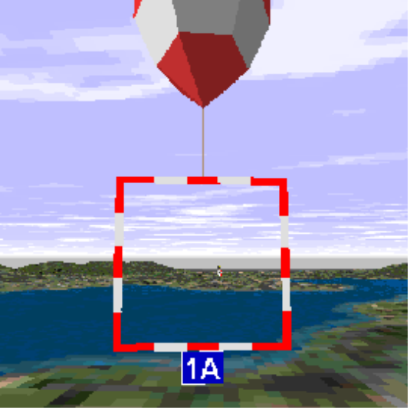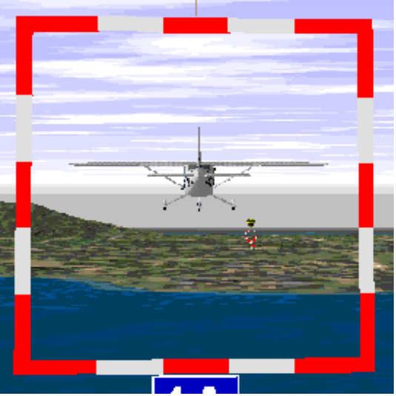
Stai per attraversare il cancello della prima tratta. Ehi: sembrava più piccolo!

Avvicinandoti dal lato corretto potrai vedere un cartello, appeso in basso al cancello, che riporta l'indicazione del nome del cancello stesso. Ciascun cancello infatti ha un nome composto dalla combinazione di una lettera e di un numero. Ad esempio il primo cancello della prima tratta si chiama "1A", il secondo cancello della prima tratta "1B"; il primo cancello della seconda tratta si chiama "2A", il secondo cancello della seconda tratta "2B", ecc. Noterai anche che abbiamo assegnato un colore ad ogni tratta secondo il seguente schema:
1. blu 5. verde
2. arancione 6. nero
3. marrone 7. rosso
4. giallo 8. bianco

Devi volare attraverso ogni cancello provenendo dalla direzione corretta: se cerchi di attraversarlo dalla direzione errata vedrai un segnale di 'passaggio vietato' (proprio come quelli stradali!) al posto del cartello con il nome del cancello.

Dopo aver passato il cancello potresti già vedere il successivo; guardati intorno: non sempre si trova dritto davanti a te! Comunque Il Quindicesimo Volo visualizzerà un messaggio che indica la direzione da seguire per raggiungere il prossimo cancello o aeroporto. Il Quindicesimo Volo verifica continuamente la rotta che stai seguendo: se si accorge che ti stai allontanando dal cancello/aeroporto verrai avvisato ogni 90 secondi con un apposito messaggio.

Se ti perdi puoi consultare la cartina riprodotta in questo manuale (non è molto dettagliata, non vogliamo renderti la vita troppo facile); puoi anche chiedere aiuto premendo [CTRL][H]. Ma attento: ad ogni pressione di [CTRL][H] ti verrà richiesto un pagamento di 50 punti.

Se schianti l'aereo contro un cancello dovrai ripetere la tratta dall'inizio. Se manchi uno dei cancelli perderai ogni opportunità di ottenere un buon punteggio e non riuscirai a completare la tratta neppure atterrando nell'aeroporto di destinazione.

Raccogliere le lettere.
Durante la gara devi raccogliere 9 lettere. Per raccogliere ciascuna lettera ci devi semplicemente volare dentro – non ti preoccupare, non schianterai l'aereo!

Avvicinandoti a ciascuna lettera noterai che, ad un certo punto, essa diventa trasparente: questo significa che l'hai raccolta. Se non vedi la lettera diventare trasparente vuol dire che non ti sei avvicinato abbastanza. L'insieme delle lettere forma una parola che diventerà parte integrante del tuo punteggio.

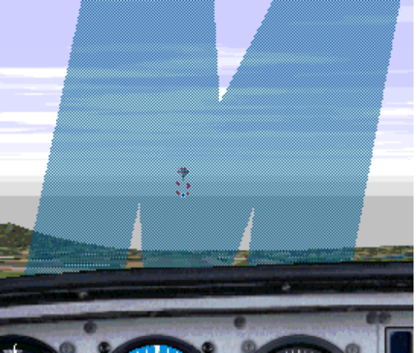
Appena prima di raccogliere la prima lettera, La lettera è trasparente: bene, l'hai appena
appare ancora solida. raccolta!

Alcune lettere sono facili da trovare, altre un po' meno. Troverai almeno una lettera in ciascun aeroporto. Dopo l'atterraggio, segui le istruzioni e prosegui rullando nella zona aeroportuale alla ricerca della lettera.

Una volta che hai raccolto la lettera – naturalmente ad esclusione della "M"! – riduci la potenza al minimo ed inserisci i freni di parcheggio, premendo [CTRL][.], Il Quindicesimo Volo visualizzerà la finestra con il punteggio ottenuto e provvederà a salvare lo stesso sul disco rigido (solo se è il più alto che sei riuscito ad ottenere!).

Clicca sul bottone <OK> per chiudere la finestra. Se è ora di andare a dormire, puoi smettere: la prossima volta che caricherai Microsoft Flight Simulator 98 sarai in grado di riposizionare l'aereo più o meno in questa stessa posizione (vedi il capitolo "Completare la gara"). Altrimenti continua a leggere...

Cominciare una nuova tratta.
Quando sei pronto per la prossima tratta avvisa i giudici di gara – selezionando il menu "Il 15° Volo | Entra in gara" – e dirigiti verso la testata pista: ricordati che dovrai decollare nella stessa direzione nella quale sei atterrato.

Ricorda che lo scenario è stato progettato in modo tale che, atterrando o rullando fuori dalle zone aeroportuali, schianterai l'aereo... pilota avvisato, mezzo salvato!

Completare la gara (Non ho volato al meglio nella quinta tratta, posso riprovarci?).
Non sei obbligato a completare la gara in un'unica sessione! Se vuoi continuare la gara in un'altra sessione, magari il giorno dopo, devi semplicemente caricare la situazione adatta al tuo computer come descritto nel capitolo "Iniziare la gara", quindi usa il menu "15° Volo | Posizioni | [nome dell'aeroporto]" per posizionare l'aereo vicino alla testata pista nell'aeroporto desiderato. Avvisa i giudici di gara – selezionando il menu "Il 15° Volo | Entra in gara" – dai un po' di motore e quando l'aereo comincia a muoversi allineati con la pista, quindi comincia il decollo. Quando avrai raggiunto circa metà pista vedrai e sentirai un messaggio di avviso.

Puoi anche volare ogni tratta quante volte lo desideri, Il Quindicesimo Volo salverà solo il punteggio più alto che riuscirai ad ottenere: sarai quindi in grado solamente di migliorare il tuo punteggio!

Interrompere una tratta.
Se, per qualsiasi motivo, decidessi di concludere una tratta prima di aver raggiunto l'aeroporto di destinazione puoi:
• Selezionare il menu "Il 15° Volo | Esci di gara".
• Premere [CTRL][G] per visualizzare la finestra del 'punteggio', quindi cliccare sul bottone <Esci di gara>.
• Selezionare un volo, usando il menu "Voli | Seleziona volo...", che posizioni l'aereo almeno a 10 miglia dall'isola.
• Volare allontanandoti almeno a 10 miglia dall'isola.
• Provare a 'barare'– entra in modo 'spostamento rapido', premendo il tasto [Y].
• Schiantare l'aereo.
• Uscire da Microsoft Flight Simulator 98.

Se decidi di terminare una tratta in uno dei metodi appena illustrati, per iniziare nuovamente una tratta segui le istruzioni riportate nel capitolo "Completare la gara".

La finestra del punteggio.
Esistono due modi per vedere il tuo punteggio: alla fine di ogni tratta viene presentato automaticamente oppure puoi premere [CTRL][G] in qualsiasi momento.

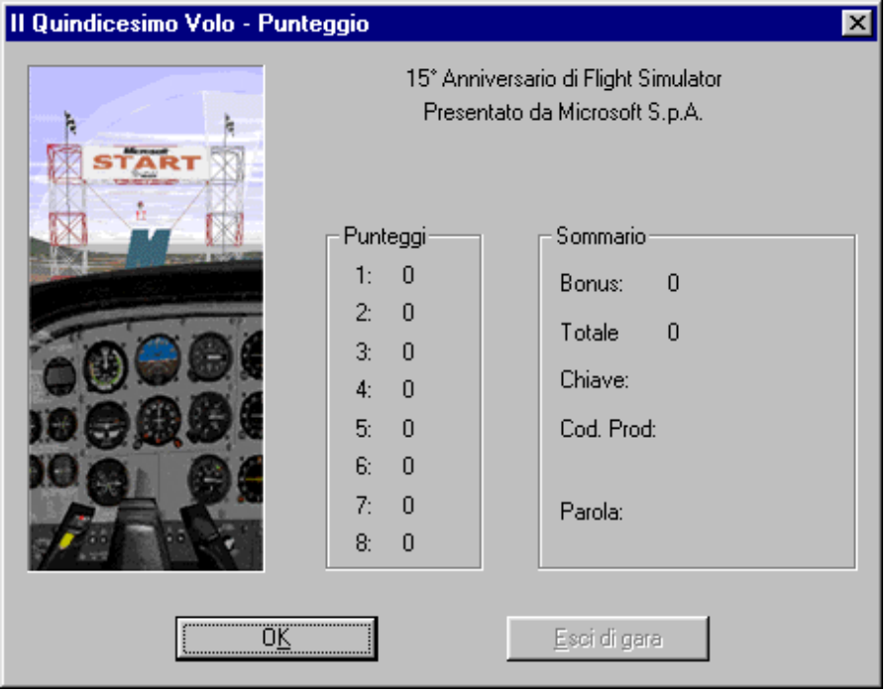

La finestra visualizza il punteggio relativo ad ogni tratta, il totale dei bonus collezionati (se non sei fortunato potrebbe anche essere un numero negativo!), il punteggio totale, la chiave (password) – solo dopo aver completato tutte le tratte, il codice prodotto e la parola segreta.

Clicca sul bottone <OK> per chiudere la finestra e proseguire. Se vuoi fermare una gara in corso clicca sul bottone<Esci di gara>.

Il 'quiz'.
Durante le varie fasi della gara Il Quindicesimo Volo ti sottoporrà alcune domande: rispondi correttamente per aumentare il tuo punteggio, sbagliando la risposta naturalmente perderai punti. Ad esempio potresti vedere una finestra come quella seguente:

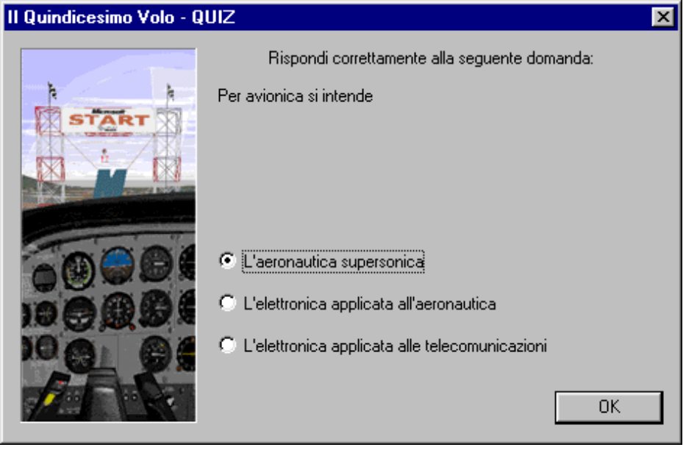

Non ti preoccupare: quando questa finestra viene visualizzata il volo entrerà automaticamente in pausa. Per rispondere clicca sul pallino bianco vicino alla risposta che vuoi fornire, quindi clicca sul bottone <OK>: sarai avvisato se hai fornito la risposta corretta oppure errata, clicca nuovamente sul bottone <OK> per proseguire il volo.

Tentando la fortuna.
L'isola è divisa in due aree principali: la gara si svolge nella parte occidentale. Dopo aver completato la gara – cioè dopo aver volato tutte le 8 tratte del percorso – la gara a tempo è praticamente conclusa; prenditi un po' di tempo per sorvolare anche la parte orientale dell'isola: lì potrai tentare la fortuna!

Se sarai abbastanza fortunato potrai facilmente raddoppiare, triplicare il punteggio, aggiungere oppure perdere anche tutti i punti! Si tratta di scoprire alcuni speciali costruzioni situate in diverse locazioni dell'isola e... volarci dentro.

Attenzione: per tentare la fortuna NON DEVI avvisare i giudici di gara, quindi NON SELEZIONARE il menu "Il 15° Volo| Entra in gara"!!

Ci sono alcune considerazioni in proposito:
• Per tentare la fortuna puoi decollare da qualsiasi aeroporto – portaerei compresa!
• Lo stesso oggetto può AGGIUNGERE o TOGLIERE punti casualmente. Ad esempio, volando in un oggetto la prima volta potresti aggiungere 500 punti, la seconda potresti perderli...
• Dopo aver vinto o perso punti, se vuoi tentare un altro passaggio sul medesimo oggetto ti devi allontanare dallo stesso almeno 4 miglia.
• Attento: non sarà possibile volare in tutti gli oggetti dello scenario... volando in alcuni di essi distruggerai l'aereo (senza perdere punti).
• Gli oggetti si trovano in posizioni diverse in base alla complessità di scenario impostata.
• Ciascun oggetto consente un numero limitato di tentativi, dopo aver esaurito tale numero non otterrai, né perderai, alcun punteggio.

Se pensi di essere un pilota provetto prova a:
• Atterrare con l'elicottero nel centro del vulcano.
Il vulcano potrebbe non essere attivo e quindi guadagnerai 5.000 punti oppure attivo e farti perdere 5.000 punti! Ricorda che il fondo del vulcano sarà comunque rosso, l'unico modo per sapere se il vulcano è attivo oppure no è atterravici.
Nota: questo atterraggio è possibile solo impostando la complessità dello scenario a 'Molto Densa' – premi [ALT][M][S] per impostare la complessità dello scenario.
• Atterrare sulla portaerei – trovala ed atterraci in qualunque direzione.

In entrambi i casi devi fermare completamente l'aereo per poter ottenere, o perdere, punti.

Tenta la fortuna: ci sono bellissimi premi in palio !!

Tasti speciali.
Il Quindicesimo Volo aggiunge nuove combinazioni di tasti alle scorciatoie di tastiera di Microsoft Flight Simulator 98:

[CTRL][H] = visualizza la direzione da seguire per raggiungere il prossimo cancello/aeroporto. Ogni volta che usi questa combinazione di tasti Il Quindicesimo Volo sottrae 50 punti al tuo punteggio.
[CTRL][G] = visualizza la finestra del punteggio.
[CTRL][R] = rivisualizza l'ultimo messaggio.

Nota: se hai ridefinito le combinazioni di base del simulatore le nuove combinazioni potrebbero non funzionare; in questo caso ti suggeriamo di utilizzare il menu "Il 15° Volo".

Consigli.
Ecco qualche utile consiglio per ottenere il miglior punteggio possibile.

Vola la rotta più breve:
• Allontanarsi dalla rotta più breve ti farà solo perdere punti. Questo vale sia per il volo orizzontale che per quello verticale.
• Cerca di seguire le vie di rullaggio nel modo più preciso possibile.
• Prendi qualche nota. Se vuoi volare la stessa tratta una seconda volta, potrebbe tornare utile sapere in anticipo quali particolari problemi dovrai affrontare.

Essendo una gara non ti stupirai certamente che la velocità è importante. Devi volare il più velocemente possibile cercando di effettuare le manovre in modo sicuro:
• Decolla in modo più fluido possibile.
• Cerca di far salire l'aereo appena raggiunge la velocità di decollo e, se voli con il Cessna 182R RG, ritrai immediatamente il carrello non appena ti sei staccato da terra!
• Ritrai i flaps appena possibile.
• Evita di sottoporre l'aereo a forti carichi gravitazionali ad esempio effettuando virate troppo strette.

Scoprirai che c'è parecchio da volare anche in senso verticale in questa gara; dovrai salire e scendere molto rapidamente:
• Ricorda che il Cessna sale in modo ottimale volando a circa 70 nodi.
• Evita di atterrare nella seconda metà della pista per risparmiare tempo.
• Nella maggior parte degli aeroporti, atterrando troppo lungo, distruggerai l'aereonon appena oltrepassi la fine pista!!

Messaggi del Quindicesimo Volo.
Ecco una lista di messaggi del Quindicesimo Volo che possono richiedere una breve spiegazione.

"Ricorda che non è consentito atterrare fuori pista", "Devi atterrare nella pista" e messaggi simili ➔ Diciamo che non stai eseguendo un atterraggio da manuale! In generale sei un po' troppo vicino alla fine della pista oppure stai 'rimbalzando' troppe volte durante l'atterraggio: cerca di atterrare all'inizio della pista ed evita di arrivare con una velocità troppo elevata.

"Devi seguire le linee di parcheggio! Torna indietro e prova ancora!", "Segui le istruzioni per il rullaggio" ➔ Sei già atterrato ma non stai seguendo le ultime istruzioni che ti sono state fornite.

"Mi spiace! Non hai ottenuto punti, questa tratta non verrà registrata..." ➔ Hai ottenuto un punteggio inferiore allo zero, forse è meglio ripetere la prova...

"PASSAGGIO NON VALIDO!" ➔ Stai passando dentro un cancello proveniendo dalla direzione opposta oppure stai decollando dalla parte sbagliata della pista.

"BONUS!" ➔ Hai collezionato dei punti passando dentro un oggetto 3D.

"MALUS!" ➔ Hai perso dei punti passando dentro un oggetto 3D.

I premi!
I piloti virtuali con più alto punteggio vinceranno i seguenti premi (in caso di parità il premio verrà estratto a sorte):

1° Classificato: corso di volo negli Stati Uniti (a Dallas) per ottenere il brevetto di pilota privato (se il vincitore non gradirà questo premio potrà avere in alternativa una vacanza "Tour degli Stati Uniti" per due persone), tramutabile in un viaggio dello stesso valore negli USA.
2° Classificato: viaggio per due persone "Tour degli USA".
3°-4° Classificato: monitor LCD Slick Design Mitsubishi.
4°-14° Classificato: Microsoft SideWinder Force Feedback Pro.
14°-24° Classificato: Microsoft Enciclopedia Multimediale Encarta 98.
24°-34° Classificato: Microsoft Atlante Mondiale Encarta.
34°-44° Classificato: Microsoft Cart Precision Racing.
44°-54° Classificato: Microsoft Age of Empire.
54°-64° Classificato: Microsoft Close Combat: A bridge too far.

Regolamento.
1) Il concorso ha validità dal 1 maggio 1998 al 30 giugno 1998. Il Coupon di partecipazione dovrà pervenire entro e non oltre il 15 luglio 1998 (farà fede la data del timbro postale o la data di invio del fax/e-mail).

2) Per poter partecipare al concorso il Quindicesimo Volo occorre disporre di una copia originale di Flight Simulator 98.

3) Modalità di gioco: il concorso consiste nel volare con Flight Simulator 98 utilizzando lo scenario il Quindicesimo volo. Dopo aver acquisito il punteggio finale, la parola chiave e la parola segreta il giocatore dovrà compilare il coupon di partecipazione – che si trova nella prossima pagina – ed inviarlo secondo le seguenti modalità:

In busta chiusa indirizzata a:

Concorso Microsoft il 15° Volo
MBE 400
Centro Commerciale S. Felice
20090 Segrate
Milano

oppure via fax intestato a:

"Concorso il 15° Volo" al numero (02) 70 39 2020

oppure via e-mail (soggetto: Concorso il 15 Volo) all'indirizzo:

infoita@microsoft.com.

4) L'invio parziale dei dati invalida la partecipazione al concorso.

5) Sono esclusi dal concorso i dipendenti e familiari di Microsoft Spa ed i dipendenti e familiari di Lago SNC.

6) In caso di parità di punteggio i premi verranno assegnati attraverso sorteggio.

7) Il concorso ha validità solo sul territorio italiano.

Coupon di partecipazione.

Nome ..........................................................................................................
Cognome ..........................................................................................................
Via ..........................................................................................................
CAP ..........................................................................................................
Città ..........................................................................................................
Provincia ..........................................................................................................
Telefono ..........................................................................................................
e-mail ..........................................................................................................

I dati rilevati non saranno divulgati e saranno utilizzati unicamente come archivio interno, nel rispetto della legge 675/97.

Nota bene: i dati che seguono possono essere rilevati premendo [CTRL][G] in qualsiasi momento.

Totale ..........................................................................................................
Chiave ..........................................................................................................
Cod. Prod. ..........................................................................................................
Parola ..........................................................................................................

Crediti.
Ideato e realizzato da: Maurizio M. Gavioli, Ugo Grandolini, Andras Kozma, Mathijs Kok e Laura Maestri. Voci di: Laura Balduzzi, Silvio Dall'Oglio, Daniel Ferrato, Mauro Ghisalberti e Marina Venelli. Beta testers: Franco Aimasso, Erik Bakker, Antoine Becker, Andrea Damiani, Fabio Fanelli, Denis Hofman, Pascal Meziat, Patrizio Migliola, Giovanni Roli, Alberto Sangalli, Maurizio Scaglione, Angelo Turetta, Daniele Vasi, Fred Wansleeben.

Sei interessato a ricevere un catalogo di prodotti aggiuntivi dedicati a Microsoft Flight Simulator 98?
Richiedilo telefonando allo (031) 300.174 oppure visita il sito web LAGO all'indirizzo: http://www.lagoonline.com

© 1998 Lago, Microsoft. Tutti i diritti riservati.
*** FINE DEL DOCUMENTO ***

